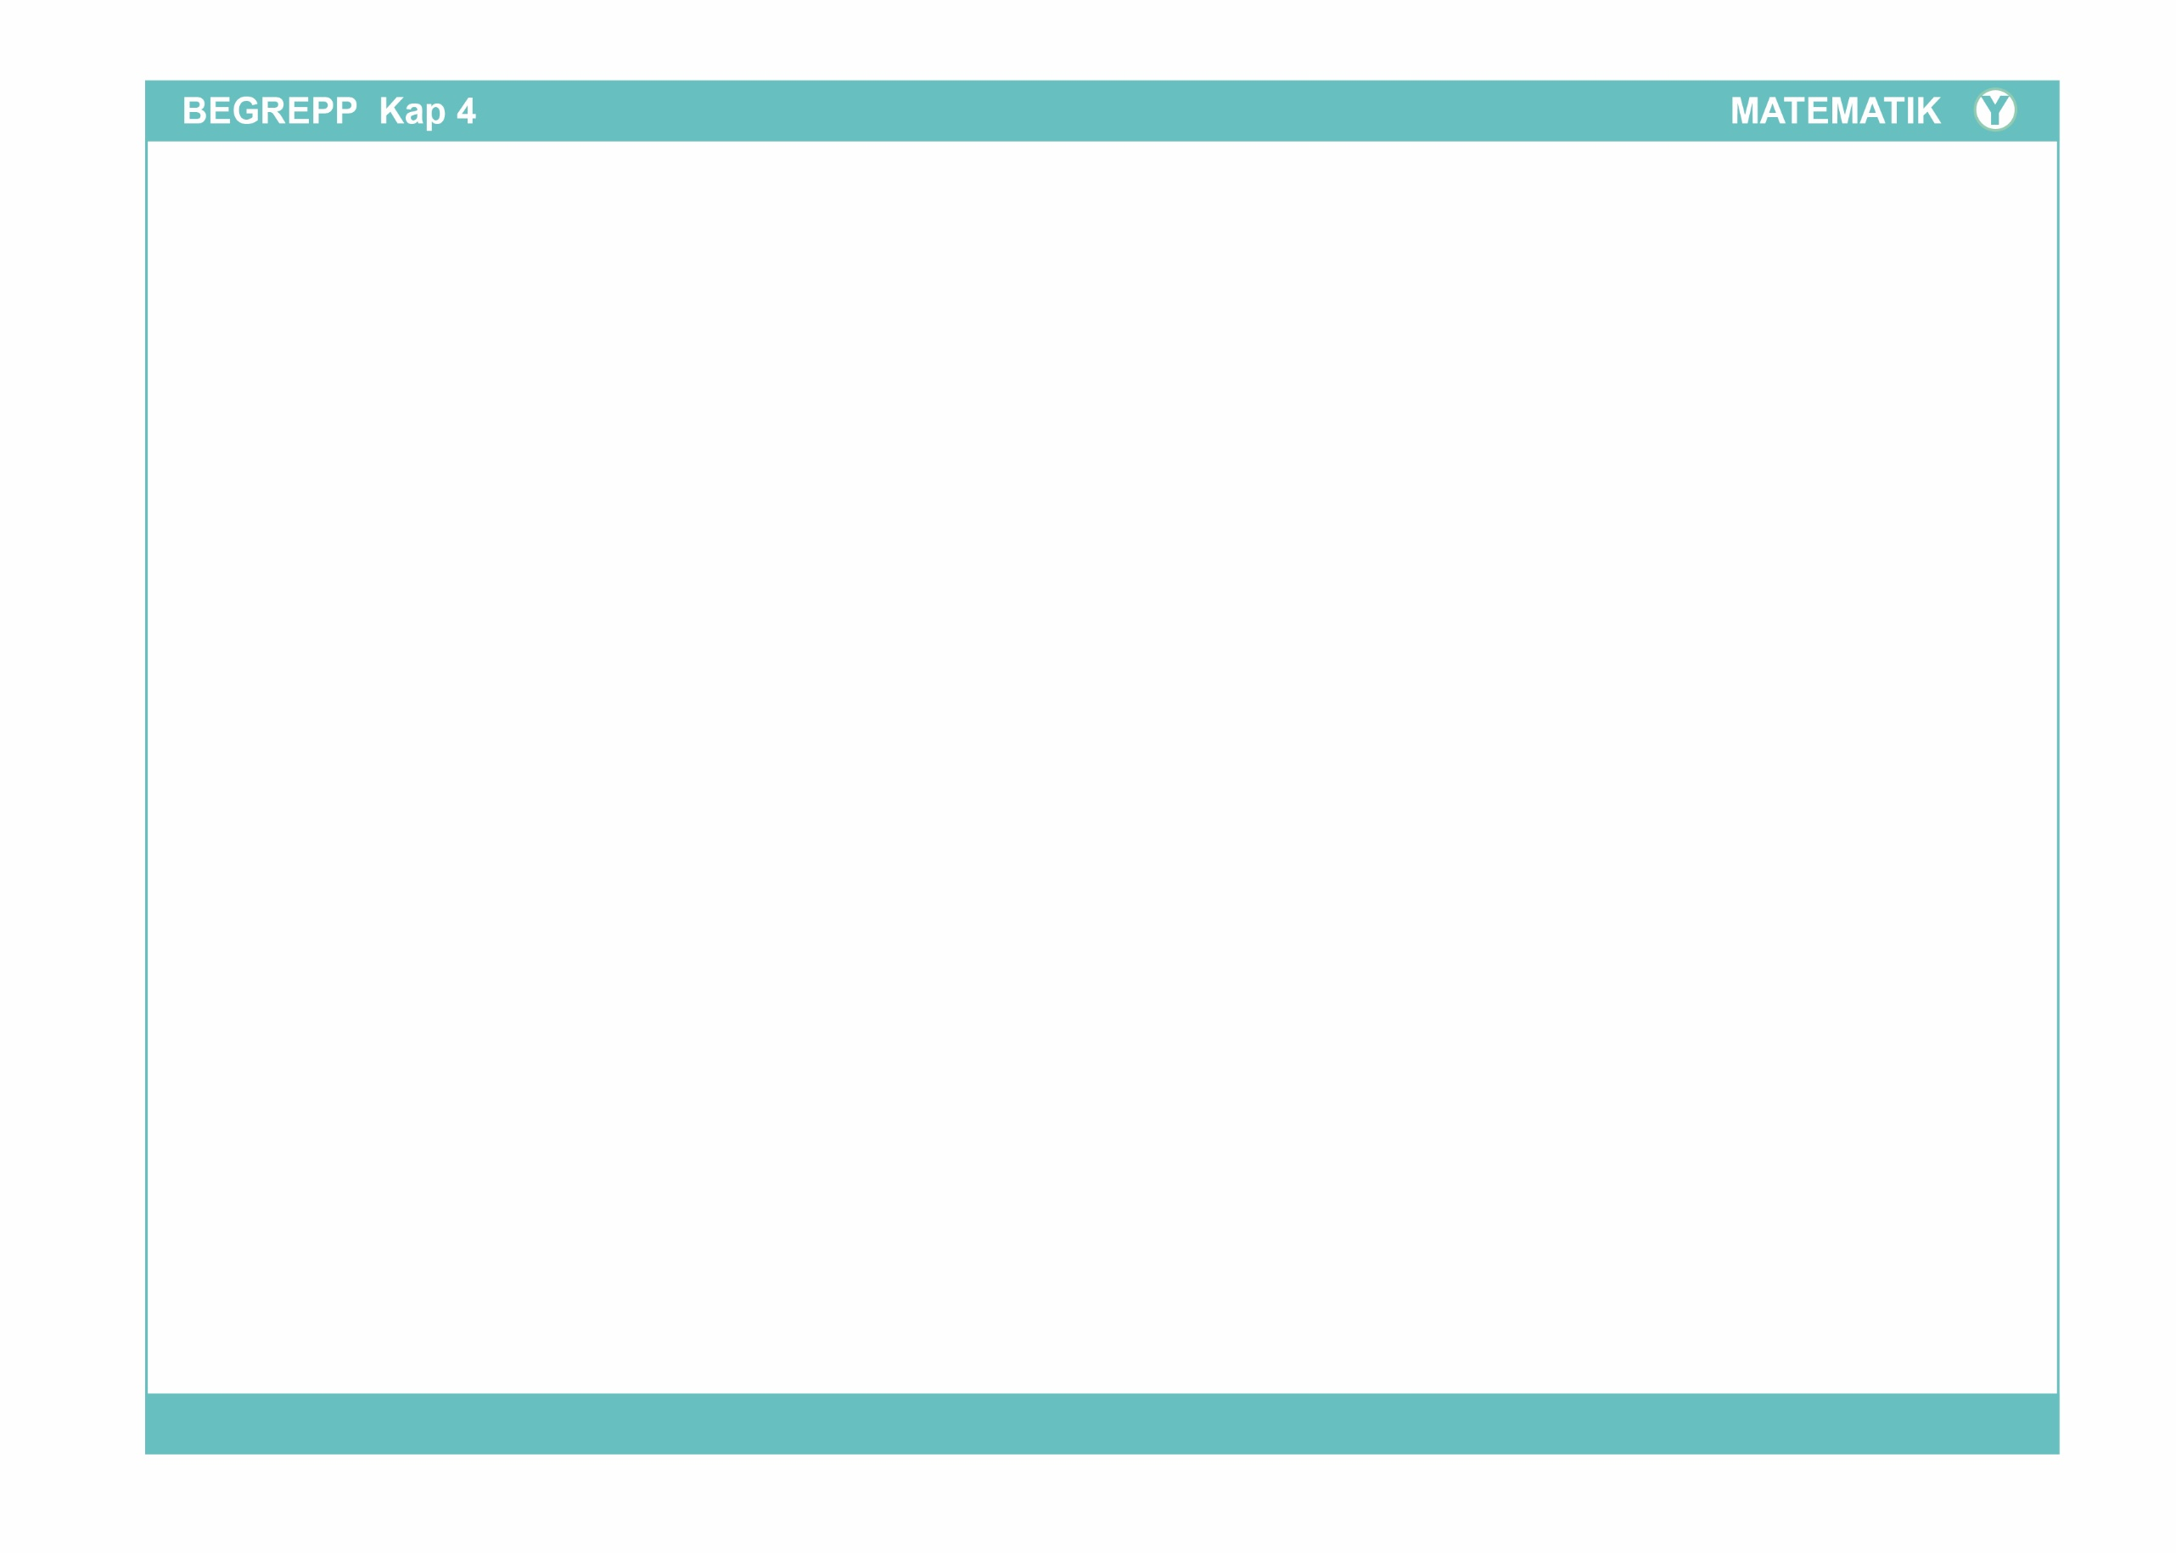  Begrepp | Beskrivning | Bild/exempel
Algebraiskt uttryck | Ett algebraiskt uttryck är ett matematiskt uttryck med tal och variabler. | 2a + 50,  a + b, 5x + 10y, 100 + 3y
Variabel | En variabel är en symbol i ett matematiskt uttryck eller i en formel som kan anta olika värden, alltså variera. Variabler skrivs ofta med bokstäver. | I uttrycket 2a + 50 är a en variabel.  I uttrycket 5x + 10y är både x och y variabler.
Mönster | Ett mönster är en serie av bilder eller tal som förändras på ett bestämt sätt.
Differens | En differens är svaret vid subtraktion. Det är också ett sätt att benämna skillnaden mellan två tal som följer på varandra i en talföljd – om skillnaden är konstant. | 6 10 14 18 …  I talföljden ovan är differensen 4, eftersom varje nytt tal är 4 större än talet innan.
Förenkling | Att göra en förenkling betyder att man i ett algebraiskt uttryck slår ihop termer av samma sort till en term. Uttrycket blir då kortare och enklare. | 4a + 6 – 2a + 4 = 2a + 10  5x – 3y – x – 2y = 4x – 5y
Parentes | I matematik används parentes ofta för att visa hur vi ska prioritera bland beräkningarna. I till exempel uttrycket 10 – (2 + 3) ska parentesen räknas ut först:  10 – (2 + 3) = 10 – 5 = 5  Även i algebraiska uttryck förekommer ibland parenteser. | 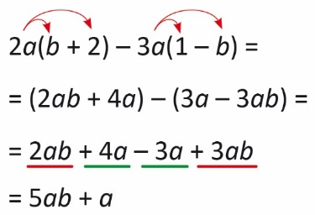
Potens | Potens är ett sätt att skriva att man multiplicerar ett tal eller en variabel med sig självt ett visst antal gånger. Potenser skrivs som ett tal upphöjt till ett annat tal, till exempel x^{y}. Då är x talet som man multiplicerar y gånger med sig självt.  Talet x är potensens bas och talet y är potensens exponent. | En potens kan skrivas 3⁵. Det betyder att 3 multipliceras med sig självt 5 gånger:  3⁵ = 3 · 3 · 3 · 3 · 3 = 243
Bas | Potenser skrivs som ett tal upphöjt till ett annat, till exempel x^{y}. Talet x multiplicerar man då y gånger med sig självt. Talet x kallas för potensens bas. | I potensen 3⁵ är talet 3 potensens bas.
Exponent | Potenser skrivs som ett tal upphöjt till ett annat, till exempel x^{y}. Talet x multiplicerar man då y gånger med sig självt. Talet y kallas för potensens exponent. | I potensen 3⁵ är talet 5 potensens exponent.
Ekvation | En ekvation är en matematisk likhet där något tal är obekant. | x – 2 = 10  52 = y - 48
Balansmetoden | Balansmetoden är en metod för ekvationslösning. Den innebär att man löser ekvationen genom att steg för steg utföra samma beräkning i de båda leden, vänster led (V.L.) och höger led (H.L.). | 3x + 7 = 22  3x + 7 – 7 = 22 – 7  3x = 15  =  x = 5
Obekant tal | Ett obekant tal är ett tal i en ekvation som man kan beräkna värdet på. Obekanta tal skrivs ofta med bokstäver. | I ekvationen x – 2 = 10 är x ett obekant tal. I ekvationen  52 = y – 48 är y ett obekant tal.
Vänster led och höger led | I ekvationer kallas det som står till vänster om likhetstecknet för vänster led (V.L.) och det som står till höger om likhetstecknet för höger led (H.L.). | 